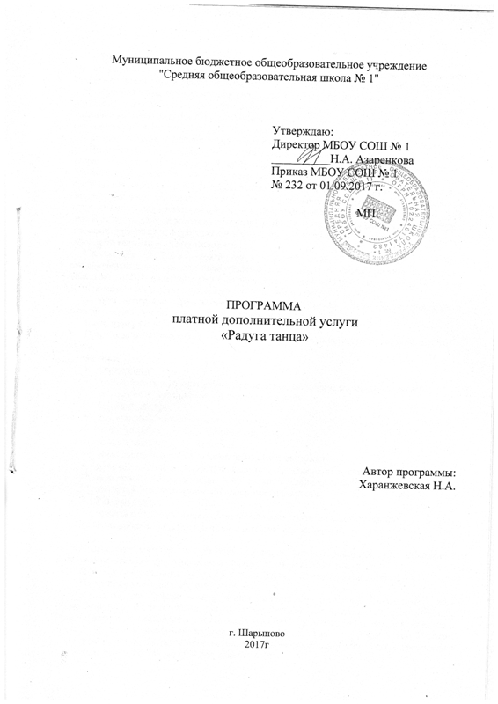

Программа « Радуга танца» художественно-эстетической направленности.
Актуальность программы обусловлена важнейшей задачей учебно-воспитательного процесса: организацией двигательного режима школьников. В процессе учебных занятий у школьников происходит снижение работоспособности, ухудшается внимание, память. В результате длительного поддерживания статической позы нарушается осанка, увеличивается тенденция к наклону головы. Увеличение объема двигательной активности оказывает значительное влияние на повышение умственной активности, развитие физических качеств, функциональное состояние сердечно - сосудистой и нервной систем.
Потребность в музыкально – пластических занятиях ощущается уже с 7 -9 летнего возраста, когда психофизический аппарат ребенка не только наиболее предрасположен для такого рода занятий, но и нуждается в них. Распространенные у детей искривления фигуры, косолапость успешно исправляется и, как правило, вообще не имеет места при систематических занятиях танцем. Особое значение для детей имеет развитие координации. Очень важно продолжение обучения в возрасте 10-12 лет и затем в 13-16 лет. В этом возрасте переходят непосредственно к улучшению танцевального репертуара, знакомят учащихся с народным музыкальным и танцевальным искусством, а также с бальными танцами и их композициями.
За основу программы взята программа «Ритмика и хореография – учебно-методический комплекс для хореографических отделений общеобразовательных школ, гимназий, ДМШ, школ искусств, детских садов», разработанная кафедрой хореографии Кемеровской государственной академии культуры и искусства 2000 г.
Данная программа предназначена для занятий хореографических коллективов с детьми, имеющими склонность к танцевальной деятельности.
Цель программы
Приобщение обучающихся к искусству хореографии, развитие их художественного вкуса.
Задачи:
- Обучающая :
- формировать у учеников танцевальные знания, умения и навыки на основе овладения и освоения программного материала.
- Воспитательная:
- формировать общественную активность,
- культуру общения и поведения в социуме,
- навыки здорового образа жизни,
- расширение эстетических представлений и интересов,
- наличие у детей нравственной воспитанности, выражающейся в поведении в коллективе, их трудолюбии, ответственности при выступлениях, чувства товарищества, взаимопомощи, доброжелательности.
- Развивающая:
- развить самостоятельность, ответственность, активность, аккуратность,
- формировать потребность в самопознании, саморазвитии.

Программа является по способу создания унифицированной, т.к. объединяет программы классического, народного, бального, современных танцев.
По уровню сложности: интегрированная, изучаются части разных предметов.
По уровню усвоения: общекультурная.
Методика преподавания в своей основе опирается на хореографические знания, но с учетом разных целей обучения специфики хореографии коллектива, где состав учащихся разнороден и по способностям и по возрасту, а занятия проводятся 2 раза в неделю по 2 часа. Программа рассчитана на учащихся 7 – 10 лет. Срок обучения 1 лет. Педагог, придерживаясь содержания программы, может творчески подходить как к проведению занятий, так и к постановочной деятельности.
Образовательный процесс на занятиях организован в групповой форме и носит коллективный характер. Основа всего хореографического образования- это классический танец. Элементы классического танца, построенные на усложнения подготавливают к более сложным движениям и физической нагрузке, укрепляют мышцы спины, ног, способствуют развитию координации движений.
Современный эстрадный танец является самым простым средством для знакомства с состоянием «здесь и сейчас».
Руководителю следует пользоваться любым поводом на занятиях, чтобы расширить круг эстетических представлений и интересов учеников, рассказывать о «большой хореографии», устраивать просмотры телепередач о танце, видеозаписей концертов хореографических коллективов, посещать выступление ансамблей танца на концертах.
Основным показателем танцевальной культуры и эстетической воспитанности детей, прошедших курс обучения, можно считать : музыкальность и выразительность, правдивость и искренность в передаче танцевального образа, благородство манеры исполнения, осмысленное отношение к танцу как художественному произведению, а также наличие у детей нравственной воспитанности, выражающееся в поведении в коллективе, их трудолюбии, ответственности при выступлениях, чувстве товарищества, взаимопомощи, доброжелательности и росте их общественной сознательности.
Ожидаемые результаты
- Иметь представление о двигательных функциях тела;
- Иметь простые навыки двигательной координации и памяти;
- Знать понятие «ритм»;
- Знать понятия «вступление», «начало», «конец» хореографического предложения;
- Уметь ориентироваться в танцевальном зале;
- Иметь навыки исполнения простых комбинаций.

Воспитанники должны знать:
- Термины «громко-тихо», «высоко-низко» и соотносить их с музыкой и движением;
- Характер музыки (бодрый, веселый, печальный, грустный);
- Темп музыки и движения (быстро, медленно, уверенно);
- Названия простых общеразвивающих упражнений (в соответствии с программой);
- Названия простых танцевальных шагов (прыжок, подскок, галоп, шаг);
- знать о характере взаимоотношений между мальчиками и девочками.
Воспитанники должны уметь:
- Слышать изменение звучания музыки и передавать их движениями:
- Повторять за педагогом простейшие ритмические рисунки
- Выполнять простейшие подражательные движения;
- Выполнять основные ОРУ, с предметом и без них, под музыку 4/4, 2/4;

КАЛЕНДАРНЫЙ УЧЕБНО-МЕТОДИЧЕСКИЙ ПЛАН

Учебно-тематический план
1 год обучения

Темы | Общее кол-во часов | Формы текущего контроля | Даты проведения занятий по теме
Вводное занятие. | 1 | Контрольные вопросы.
Ритмика
1. Упражнения, на противопоставление движений.  2. Освоение динамических оттенков.  3.Упражнения на выявление ритмического рисунка. | 2  2  2 | Зачет.
Элементы классического танца
1.Постановка корпуса  2.Позиции рук и ног  3.Партер  4.Экзерсиз на середине зала | 6  3  6  6 | Зачет.
Современный эстрадный танец
1.Упражнения на середине зала  2.Танцевальные элементы и композиции | 7  7 | Зачет.
Постановочная работа:  составление и работа над танцевальными композициями | 23
Всего | 65

Содержание дисциплин

Вводные занятия
Педагог знакомит с одним из видов искусства -хореографией и содержанием программы. Рассказывает о правилах поведения на занятии, о технике безопасности во время пользования техническими средствами и особенностях внешнего вида.

Ритмика
Введение ритмики в программу обусловлено необходимостью музыкальной ритмической подготовки обучающихся.
Музыка - основа танца.
Ритм - основа музыки.
Умение не только слушать, но и слышать музыку. С помощью движений интерпретировать ее особенности в танце суть назначения этого раздела. Освоение приема «перевода» временного искусства музыки на язык пространственных параметров движения дается не сразу.
Постепенность в обретении практических навыков, как восприятие музыки, так и передача ее посредством различных движений собственного тела заложено в планировании процесса обучения. В основе этого процесса лежит осмысленное восприятие главных характеристик музыкальных произведений, с которыми неразрывно связано искусство танца.
В общем объеме материала первой ступени обучения ритмика занимает существенное место. Изучается она в двух аспектах теоретическом и практическом.
Теория представлена небольшим количеством занятий, посвященных основам изучения музыкальных произведений. Теоретические занятия распределены по одной основной теме в полугодие и могут быть самостоятельными либо перемежаться с практическими упражнениями.
Практический материал ритмики входит одним из основных компонентов в танцевальных занятий всей первой ступени частично переходит на ступень вторую, органично вливается в дальнейшем в чисто танцевальный материал старших групп обучения.
Основные задачи, которые ставит и решает ритмика, состоят:
1. Овладение навыком понимания структуры музыкальных хореографических произведений;
2. Выработка умения передать эмоции с помощью движения (сначала любого, а затем танцевального);
3.Обретение навыка свободного передвижения в пространстве (класс, зал, сцена) и связанного с ним «чувства локтя», т.е. умения быть частью общего танцевального действа.

Элементы классического танца
- Постановка корпуса
- Позиции ног 1,2,3,5,6
- Позиции рук 1,2,3, подготовительное положение
- Партерная гимнастика
Современный эстрадный танец
Задача подготовительного уровня – добиться достаточной свободы позвоночника при напряженном верхе. Релаксация позвоночника. Распределение напряжения и расслабления. Развитие элементарной координации, начало освоения технических принципов хип-хоп. В данной дисциплине присутствует обобщённое понятие современной хореографии, так как здесь предпринята попытка ознакомить детей со многими направлениями современного танца. Основой курса является соприкосновение с таким направлением современной хореографии, как джаз-модерн танец.
Программой по данному предмету предусмотрены практические и теоретические занятия. Основу занятий составляет тренаж джаз-модерн танца. Эта дисциплина вводится в программу после того как освоены основы классического танца. Так как джаз-модерн танец не имеет единой методики преподавания, то его экзерсис может строиться на принципах классического экзерсиса, и это даёт возможность педагогу проявлять полную творческую свободу.
Постановочная работа.

Данный раздел включает в себя обще развивающие упражнения, отработку сложных движений, изучение рисунка танцевальной композиции, просмотр видеокассет, дисков. Показ танца является необходимым этапом постановочной работы. Во время выступления учащиеся воспитывают отношение к публичному выступлению и само утверждаются. Репертуар постановок планируется в соответствии с актуальными потребностями и творческим состоянием той или иной группы. В связи с этим каждый год делается анализ педагогической и художественно-творческой работы коллектива, определяется новый репертуар.
Дети очень интересуются жизнью в других странах, поэтому в репертуаре есть любимые нами и нашими зрителями танцы народов мира.
Известно, что увлечения детей современными зажигательными ритмами разнообразных танцевальных жанров с использованием трюков не менее сильно, чем классическим танцем. Поэтому в нашем репертуаре есть и современные танцы.
Вынашивая ту или иную тему, обдумывая хореографические средства, какими будет решаться номер, всегда необходимо помнить: для кого именно предназначена постановка.
Дело в том, что для того чтобы поставить танец, необходимо учитывать физические данные, возраст ребенка, тип характера. Так, например, если занятие проводится с «меланхоликом», то танец будет выбран на медленную музыку, которая будет являться отражением лирического образа, но такой танец противопоказан «холерикам». Не менее важно, чтобы заложенные в танец мысли, воссозданные реальные события или сказка волновали детей, были очень близки к их душевному миру. Ведь дети чутки не только к внешней стороне танца, но и к идеям, к нравственному заряду каждой картины, потому что они хотят и делают это для себя, для своей души.

Методическое обеспечение
В процессе реализации образовательной программы используются разные формы обучения: индивидуальная, групповая, парная, коллективная. Индивидуальный подход позволяет раскрыть творческие возможности и способности каждого ребенка. Коллективная форма обучения способствует сплочению детского коллектива, содействует воспитанию дружеских взаимоотношений, взаимопомощи. Групповая форма работы помогает решать такие важные задачи воспитания, как воспитание у детей самостоятельности, активности, умение сотрудничать с детьми, формирует положительные нравственные качества личности. Такие формы позволяют освоить образовательный материал в полном объеме и способствуют более глубокому осмыслению.
Для успешной организации образовательного процесса используются традиционные и инновационные методы обучения.
Традиционные: словесные, наглядные, практические. Словесные методы активизируют у детей воображение, память, чувства. Наглядные методы используются во взаимодействии со словесными и практическими методами обучения.
Практические методы нацелены на самостоятельную работу воспитанников, целью которых является применение теоретических знаний в практической работе.
Инновационные методы обеспечивают дополнительное углубленное погружение в изучении отдельных тем. Метод проблемного обучения способствует приобретению детьми умений и навыков логического решения проблемы творческой деятельности, активизирует их мышление, формирует интерес к изучаемому материалу. Метод рефлексии активизирует мыслительную деятельность детей. Разработанный мониторинг результатов освоения знаний позволяет отследить творческое развитие воспитанников и степень освоения образовательного материала. Такие методы и формы обеспечивают развитие творческой активности и самостоятельности воспитанников.
Формы подведения итогов: отчетные концерты коллектива имеют большое воспитательное значения. Процесс творчества приносит детям радость и душевное равновесие. Участие коллектива в конкурсах, фестивалях в городских и краевых мероприятиях наглядно демонстрирует рост мастерства. Важным этапом занятий является обсуждение - анализ с воспитанниками концертных номеров и открытых занятий.
В течение учебного года проводится текущий контроль, открытые занятия для родителей.

